https://doi.org/10.23913/ride.v13i26.1437
Artículos científicos
Aplicación del ABP y m-learning como estrategias para el aprendizaje de la función lineal en el bachillerato
PBL and M-Learning as Strategies for the Learning of the Linear Function in High School
Aplicação de PBL e m-learning como estratégias para aprender a função linear no ensino médio

Helí Herrera López
Dirección General de Bachillerato Veracruz, México
heherrera@msev.gob.mx
https://orcid.org/0000-0003-4257-8794

Reyna Moreno Beltrán
Universidad Autónoma de Querétaro, México
reyna.moreno@uaq.mx
https://orcid.org/0000-0002-5307-0921

Resumen
La presente investigación tuvo como objetivo construir un curso que conjunte las ventajas que ofrece el m-learning con una metodología basada en problemas. En esa línea, se muestran los alcances obtenidos al implementar un microcurso de funciones lineales para la asignatura de Matemáticas IV del bachillerato en México a través de contenidos más adaptados a las preferencias de los estudiantes. Así, los participantes analizaron situaciones propias de su contexto mediante la incorporación de un aprendizaje móvil. Una vez finalizado el diseño y empleando un enfoque cuantitativo, se aplicó un cuestionario que puso a prueba las habilidades adquiridas por los estudiantes al resolver diferentes problemáticas. Los resultados muestran una mejora en el desempeño de los participantes, así como una mejor comprensión del tema de función lineal, por lo que es posible decir que incrementaron sus habilidades procedimentales y nociones conceptuales. Los valores obtenidos permiten asimismo construir una nueva visión para la elaboración de cursos con un método basado en el m-learning. Se trata de una perspectiva donde no se prescinde del nivel de exigencia y donde se adaptan las asignaturas a los nuevos recursos digitales que se están desarrollando en el contexto global.
Palabras clave: aprendizaje basado en problemas, función lineal, m-learning.

Abstract
The objective of this research was to build a course that combines the advantages offered by m-learning with a problem-based methodology. In this line, we show the achievements obtained by implementing a microcourse of linear functions for the subject of Mathematics IV of high school in Mexico through contents more adapted to the preferences of the students. Thus, participants analyzed situations specific to their context through the incorporation of mobile learning. Once the design was completed and using a quantitative approach, a questionnaire was applied to test the skills acquired by the students when solving different problems. The results show an improvement in the performance of the participants, as well as a better understanding of the topic of linear function, so it is possible to say that they increased their procedural skills and conceptual notions. The values obtained also allow us to build a new vision for the development of courses with a method based on m-learning. It is a perspective where the level of demand is not ignored and where the subjects are adapted to the new digital resources that are being developed in the global context.
Keywords: problem-based learning, linear function, m-learning.

Resumo
O objetivo desta pesquisa foi construir um curso que combinasse as vantagens oferecidas pelo m-learning com uma metodologia baseada em problemas. Nesta linha, os resultados obtidos com a implementação de um microcurso de funções lineares para a disciplina de Matemática IV do bacharelado no México são mostrados por meio de conteúdos mais adaptados às preferências dos alunos. Assim, os participantes analisaram situações específicas de seu contexto incorporando o mobile learning. Uma vez finalizado o desenho e utilizando uma abordagem quantitativa, foi aplicado um questionário que testou as competências adquiridas pelos alunos na resolução de diferentes problemas. Os resultados mostram uma melhora no desempenho dos participantes, bem como uma melhor compreensão do tema da função linear, pelo que é possível dizer que suas habilidades processuais e noções conceituais aumentaram. Os valores obtidos permitem também construir uma nova visão para o desenvolvimento de cursos com método baseado em m-learning. É uma perspetiva onde o nível de exigência não é dispensado e onde as disciplinas se adaptam aos novos recursos digitais que se vão desenvolvendo no contexto global.
Palavras-chave: aprendizagem baseada em problemas, função linear, m-learning.
Fecha Recepción: Octubre 2022 Fecha Aceptación: Marzo 2023

Introducción
La enseñanza de las matemáticas ha sido un tema de constante análisis dentro de las políticas educativas de México. Los bajos resultados obtenidos en pruebas estandarizadas como la del Programme for International Student Assessment (PISA), donde 44 % de los estudiantes alcanzaron el nivel dos (pueden interpretar y reconocer la representación matemáticamente de una situación simple), mientras que solo 1 % obtuvo un nivel de competencia cinco o superior (Organización para la Cooperación y el Desarrollo Económicos [OCDE], 2018). Las estadísticas mostradas evidencian que no existe un nivel adecuado de comprensión ni de habilidades matemáticas para resolver y comprender diferentes problemáticas. Por lo tanto, este escenario es un área de oportunidad para crear mejores estrategias de enseñanza en el aula.
Establecer mecanismos que incrementen tanto el desempeño académico como el desarrollo de habilidades y actitudes de los estudiantes se ha conformado en un terreno fértil para el desarrollo de investigaciones dentro de esta disciplina. Al analizar los niveles de reprobación más elevados dentro de los diferentes niveles educativos, se encuentra una alta incidencia en la educación media superior (Instituto Nacional de Estadística y Geografía [Inegi], 2020). Uno de los campos disciplinares que más presenta dicha situación es el de las matemáticas, el cual engloba todas las asignaturas que promueven el desarrollo y el pensamiento matemático.
En el bachillerato el mapa curricular estipula cuatro cursos de matemáticas obligatorios, a través de los cuales se abordan temas de aritmética, álgebra, geometría, trigonometría, geometría analítica, precálculo, entre otros. En el caso de precálculo, esta forma avanzada del álgebra se ofrece en el último curso del mapa curricular (Matemáticas IV). Cabe mencionar que el plan de estudios de la Dirección General de Bachillerato [DGB] (2018b) de esta asignatura establece como objetivo el promover en los estudiantes los elementos críticos y reflexivos que le permitan proponer alternativas de solución ante las acciones humanas de impacto dentro del contexto en el que se encuentren.
En el curso de matemáticas IV, uno de los bloques donde existe mayor vinculación con situaciones de la vida cotidiana es el de Funciones polinomiales. Y dentro de este, el tema de la función lineal es uno de los que más aplicabilidad presenta.
Si los cursos de matemáticas dentro del bachillerato buscan que los alumnos sean capaces de trasladar los conocimientos adquiridos en el aula a situaciones cotidianas para crear modelos de solución (DGB, 2018b), resulta importante hacerlo a través de una metodología procedimental, gracias a la cual los estudiantes logren resolver dichas problemáticas desde un enfoque personal, con un sustento teórico-procedimental provisto dentro de las clases de matemáticas. Aquí es donde el aprendizaje basado en problemas (ABP) se erige como una alternativa viable. Mediante la incorporación de las nuevas tecnologías y herramientas digitales, el ABP brinda una oportunidad real para mejorar la comprensión de los conceptos y un mayor aprovechamiento académico en el campo de las matemáticas (Alzate, Montes y Escobar, 2013)
El ABP es considerado una metodología centrada en el aprendizaje, la investigación y la reflexión que siguen los estudiantes para llegar a la solución de alguna problemática planteada (Espinoza y Sánchez, 2014). Orientado a la educación, el ABP mantiene un enfoque pedagógico multimetodológico y multididáctico encaminado a facilitar el proceso de enseñanza-aprendizaje (Dueñas, 2001).
Bajo esta estrategia, el estudiante debe mantener un autoaprendizaje y una constante gestión de su conocimiento con una orientación hacia el constructivismo. Se considera un método didáctico que cae en el dominio de las pedagogías activas, dentro de las cuales tiene una mayor preponderancia hacia la enseñanza denominada aprendizaje por descubrimiento (Restrepo, 2005), donde el estudiante se convierte en el principal protagonista de su proceso de formación.
Uno de los aspectos más complejos a los que se enfrenta el docente al establecer el ABP consiste en la selección y planteamiento de una problemática que sea relevante y se encuentre apegada a los contenidos visualizados en el curso. El problema como tal debe mantener una alta expectativa, así como una constante motivación para los estudiantes de tal manera que los anime a indagar sobre la conexión entre sus aprendizajes y la propuesta de solución que deben brindar. Para realizar un problema que cumpla con las características que estipula el ABP, Albanese y Mitchell (1993) proponen que contenga tres variables: relevancia, cobertura y complejidad.
Dado que en la actualidad los jóvenes son nativo digitales (Prensky, 2003), se requiere que el contenido de las problemáticas tenga relación con los actuales medios digitales. Sin duda este tipo de modalidad impulsa el interés de los estudiantes, por ello, el empleo del ABP bajo esta mediación mantiene una mayor apertura a la creación de contenidos y actividades debido al impulso tecnológico actual. En trabajos como el de Escobar Ávila y Suárez (2022) se ha demostrado que una adecuada vinculación entre los actuales desarrollos tecnológicos y el ABP en modalidades híbridas trae consigo mejoras sustanciales en la comprensión de temáticas complejas en el campo de la ingeniería. Por otro lado, Herrera y Padilla (2020) concluyeron que en el campo de las matemáticas incluir el uso de recursos tecnológicos dentro de los procesos de formación mejora el desempeño actitudinal y académico de los estudiantes, ambos aspectos esenciales para la creación de nuevos recursos dentro del aula.
Dentro de las tecnologías emergentes se encuentra el aprendizaje móvil (m-learning), el cual conlleva el uso de una metodología de enseñanza-aprendizaje que contempla el uso de dispositivos móviles tales como teléfonos inteligentes, agendas electrónicas, tabletas, entre otros. Sus principales características dotan a los estudiantes de una mayor flexibilidad que la que existe en el e-learning, debido a que el dispositivo móvil permite acceder de manera más sencilla a la Web, sin la necesidad de un equipo de cómputo (Gómez y Pulido, 2015). De acuerdo con Villa, Tapia y López (2010), la característica que lo diferencia de otros tipos de modelos radica en el análisis de dos puntos: el tecnológico y la experiencia educacional.
Para el caso del primero, el m-learning permite acceder a cursos y sus contenidos desde cualquier lugar (Brazuelo y Gallego, 2011), con la ventaja de no requerir de manera continua de un servicio fijo de internet, esto debido a que los dispositivos inteligentes pueden conectarse a los datos móviles sin necesidad de un módem o rúter cercano. En cuanto a la experiencia educacional, los contenidos cambian dadas las condiciones en las que fueron creados. Por ejemplo, en el e-learning es común encontrar archivos o documentos que solo se logran visualizar desde un programa especial para computadoras o laptops; en el m-learning el material debe ser totalmente adaptado para su correcta visualización y análisis.
Considerando las ventajas que ofrece el m-learning, Brazuelo y Gallego (2011) lo establecen como una modalidad educativa emergente que facilita la construcción del conocimiento, la resolución de problemas de aprendizaje y el desarrollo de destrezas y habilidades de forma autónoma y ubicua gracias a la mediación de los dispositivos móviles. Dicha característica permite situar esta metodología como viable para la implementación de un modelo de ABP donde se instruya la función lineal desde una nueva perspectiva: una ventana para el análisis y reflexión sobre la utilización de dichos aspectos en cursos de matemáticas del bachillerato.
Esto lleva a plantear la siguiente pregunta de investigación: ¿mejora el desempeño académico y actitudinal de los estudiantes de un curso de precálculo al implementar el ABP y el mobile learning dentro del análisis de la función lineal? Así pues, este es el elemento que a continuación se analizará.

Método
Para conjuntar las propuestas mencionadas previamente, fue importante incluir un diseño instruccional donde estuviese presente el ABP y contara con diferentes problemáticas aplicadas a la vida cotidiana que requirieran, para su solución, la función lineal. Los contenidos creados dentro del diseño instruccional fueron adaptados para que las presentaciones, videos, tutoriales y material adicional fueran compatibles para los dispositivos móviles de los estudiantes. Toda la información se subió a la plataforma institucional, la cual se encuentra soportada por Moodle.
El análisis de la temática comenzó proponiendo ejercicios a manera de ejemplos en los que se empleara la función como modelo de solución a la problemática (véase figura 1).

Figura 1. Ejemplo del diseño instruccional
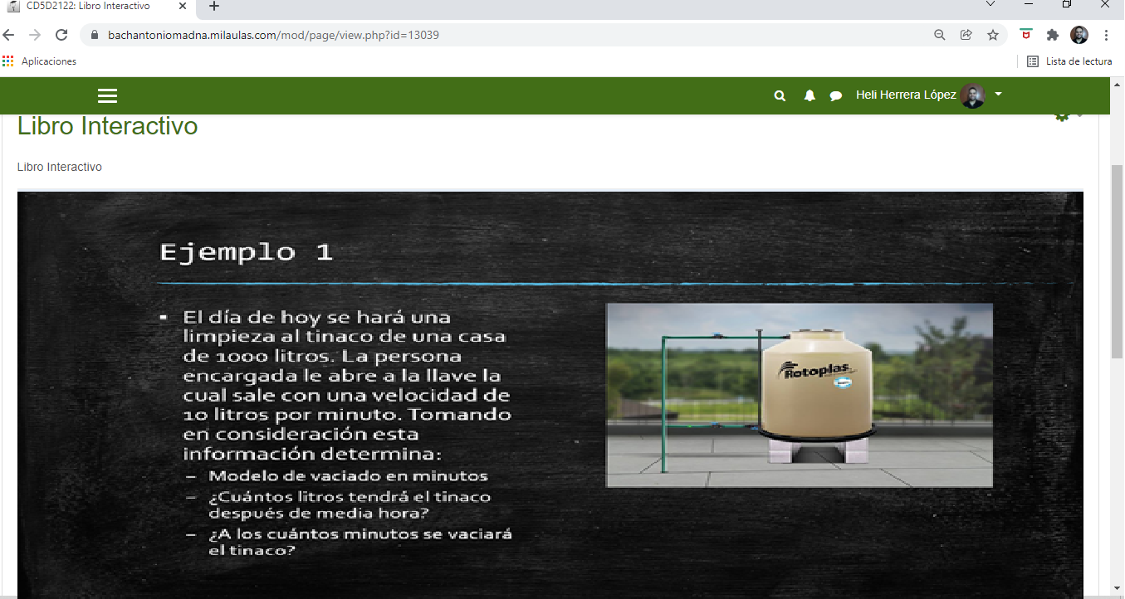
Fuente: Elaboración propia
Una vez que se analizaron los diversos ejemplos con sus respectivos procedimientos, los estudiantes comenzaron a realizar los problemas planteados dentro del diseño instruccional, los cuales estuvieron sustentados en los intereses de los participantes, siendo utilizados en problemáticas deportivas, sociales o financieras (véase figura 2). Cada uno de los modelos de respuesta eran compartidos por los estudiantes dentro de una padlet con el fin de comparar resultados y analizar aquellas coincidencias o discrepancias dentro de los modelos de solución.

Figura 2. Problemática planteada por un participante
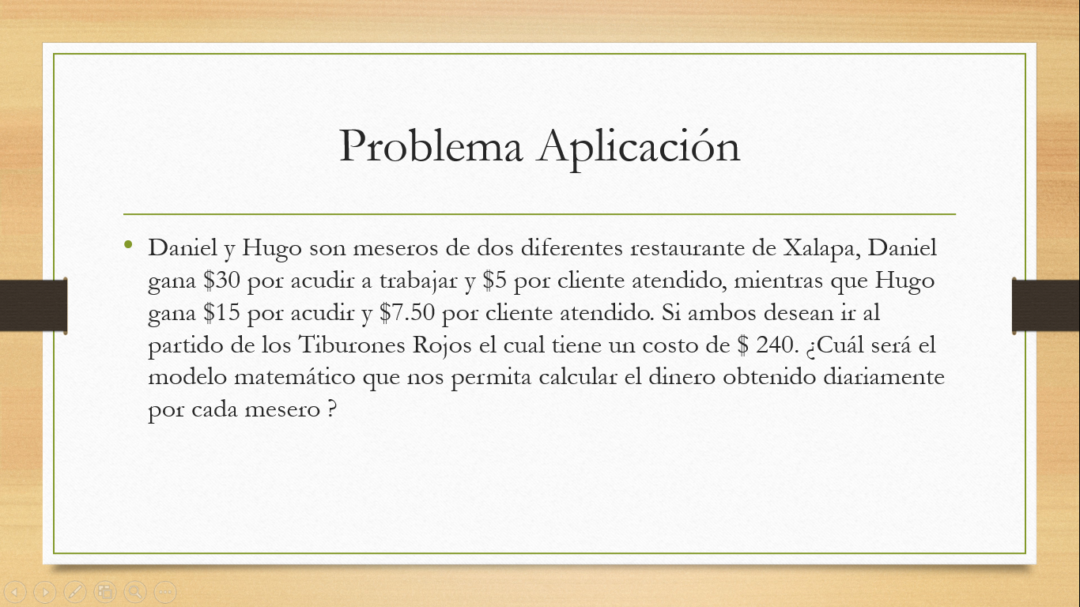
Fuente: Elaborado por el participante A10
Dentro de la propuesta de solución, los jóvenes prefirieron utilizar las gráficas y tabulaciones como mecanismos de comprobación de resultados. De esta forma, ellos validaron cada uno de sus modelos a través de estas representaciones. La presentación del material se dejó optativa, ya que podían elegir entre subir imágenes desde su dispositivo móvil o incluir un diseño digitalizado (véase figura 3).

Figura 3. Resolución de la problemática planteada
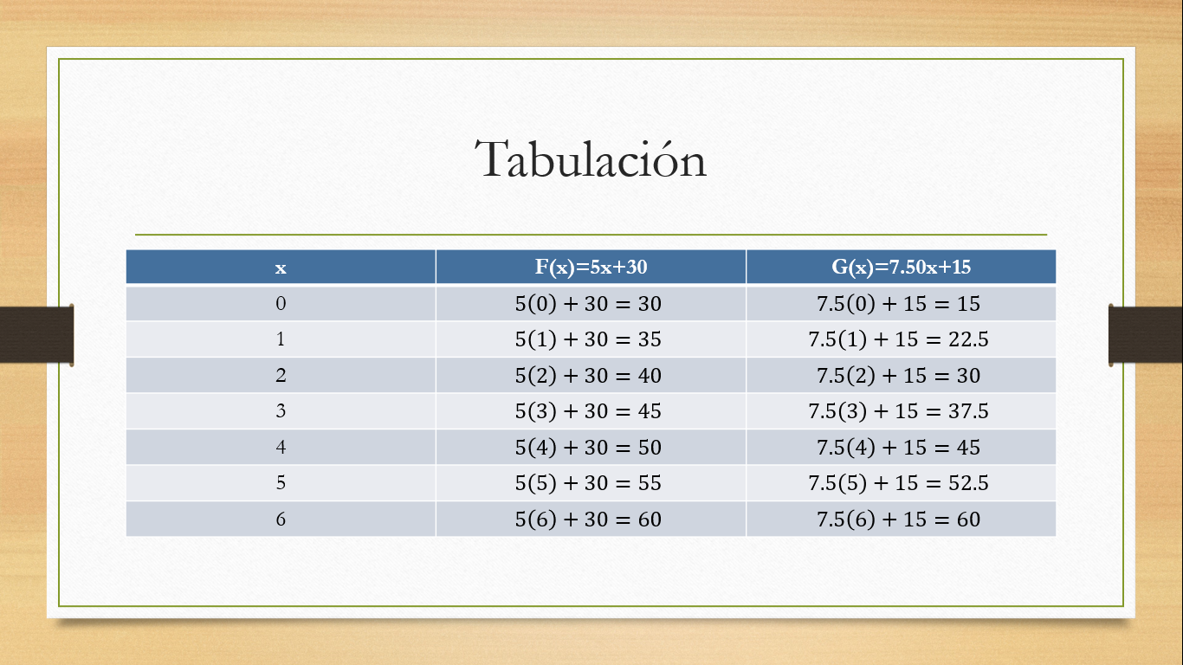
Fuente: Elaborado por el participante A10

Metodología
La metodología por la que se optó en este trabajo fue la cuantitativa. Una vez finalizado el diseño instruccional, se procedió a recolectar información. Para ello, se utilizó un cuestionario. Para la conformación del instrumento, se aplicaron ejercicios existentes dentro del libro propuesto por la DGB Veracruz. Asimismo, se aplicó un pretest con estudiantes de una generación previa, esta información permitió conocer con mayor profundidad el contexto real de la escuela y la población estudiantil. Otro aspecto destacable consistió en la elaboración de las problemáticas, las cuales se seleccionaron del libro del curso, esto con el fin de garantizar la validez y apego del instrumento a lo estipulado por los planes y programas de estudio oficiales del subsistema.
La información obtenida en el cuestionario permitió conocer el impacto de las acciones emprendidas mediante el análisis de ejercicios y problemáticas cuantificadas acorde al nivel de habilidades procedimentales. De igual manera, además de los registros y representaciones dentro de las diferentes problemáticas, se visualiza si existe una concreción de los objetivos estipulados al comienzo del estudio.
El instrumento fue aplicado a 40 estudiantes al finalizar la implementación del diseño instruccional. El muestreo seleccionado fue por conveniencia, debido a que los jóvenes menores de edad tenían que incluir el permiso consensuado y de participación de sus tutores y de ellos. Con el fin de salvaguardar la confidencialidad de los participantes, se les asignó un código y número, comenzando con A1 hasta A40. Se les comunicó que, si querían abandonar la prueba, eran libres de realizarlo en el momento que desearan y que se omitirían los resultados que presentaran a lo largo de la realización del documento.
La aplicación no presentó incidentes y los participantes contestaron de manera honesta los cuestionamientos que se les indicaron. La prueba duró dos horas y ninguno de los miembros requirió de tiempo adicional. Se les solicitó que anotaran los procedimientos utilizados y, de ser posible, no borraran los métodos incorrectos. El cuestionario incluyó un primer apartado donde se analizaron las habilidades procedimentales de los estudiantes al resolver ejercicios de función lineal, de los cuales se revisó si se conseguía realizar la gráfica, el dominio y el rango de esta (véase figura 4). Para el análisis estadístico, se consideró el conjunto de frecuencias (relativas y absolutas) de cada indicador, así como la media de respuestas de cada nivel de comprensión.
Por otro lado, el siguiente apartado contenía dos problemáticas: los participantes debían construir el modelo de función lineal que diera solución a la situación planteada. En este caso, se tomaron en consideración las respuestas esperadas (correctas), así como las incorrectas, las cuales se subdividieron en incomprensión y en una interpretación inadecuada. Para el caso de la incomprensión, se agruparon aquellos participantes que no hubieran comprendido el significado del enunciado y no hubieran creado un desarrollo a partir de este. Por otro lado, en la interpretación inadecuada se agruparon aquellos que sí lograron comprender la problemática, pero tuvieron una interpretación errada de las condiciones o variables dentro de la situación planteada.

Figura 4. Cuestionario

Fuente: Elaboración propia

Resultados
En la primera parte del cuestionario, los estudiantes resolvieron tres funciones donde tuvieron que obtener el dominio, rango, así como la gráfica de las funciones solicitadas. En el primer caso, donde la función fue f(x) = 5, correspondiente a una función lineal constante con un grado de dificultad bajo, los jóvenes obtuvieron los resultados que se muestran en la tabla 1:

Tabla 1. Primer ejercicio de función lineal
$$f\left(x\right)=5$$ | Gráfica | Dominio | Rango
Procedimientos esperados | 32 (80 %) | 40 (100 %) | 31 (77.5 %)
Procedimientos incompletos | 8 (20 %) | 0 | 9 (22.5 %)
No contestó | 0 | 0 | 0
Fuente: Elaboración propia
En este caso, los participantes, en su mayoría, lograron llegar a los procedimientos esperados, realizaron los gráficos y obtuvieron el rango y el dominio, siendo este último donde todos lograron llegar a la respuesta esperada. Para el segundo ejercicio, correspondiente a una función lineal f(x) = -2x + 5, se encontró una similitud en cuanto a los valores previos, pues más de 60 % de los jóvenes obtuvieron respuestas esperadas en cada uno de los indicadores. Sin embargo, el dato que más resalta es el hecho de encontrar rubros sin contestar, es decir, momentos en los que los jóvenes no realizaron intento alguno por llegar a la respuesta solicitada (véase tabla 2).

Tabla 2. Segundo ejercicio de función lineal
$$f\left(x\right)=-2x+5$$ | Gráfica | Dominio | Rango
Procedimientos esperados | 29 (72.5 %) | 38 (95 %) | 38 (95 %)
Procedimientos incompletos | 6 (15 %) | 0 | 0
No contestó | 5 (12.5 %) | 2 (5 %) | 2 (5 %)
Fuente: Elaboración propia
En cuanto al tercer ejercicio, se incluyeron valores fraccionarios para la pendiente ($f\left(x\right)=\frac{1}{4}x+5$ ), y los resultados muestran que se encontró una pequeña baja respecto a los dos anteriores. Aquí se presentaron algunos errores de parte de los participantes que les impidieron llegar a las respuestas esperadas en cuanto al proceso de graficación, pero no así en el dominio y rango, donde se mantuvieron los mismos valores que en las situaciones previas. Al igual que en el ejemplo anterior, hubo ocasiones en donde los participantes no contestaron la parte correspondiente del ejercicio (véase tabla 3).

Tabla 3. Tercer ejercicio de función lineal
$$f\left(x\right)=\frac{1}{4}x+5$$ | Gráfica | Dominio | Rango
Procedimientos esperados | 20 (50 %) | 37 (92.5 %) | 38 (95%)
Procedimientos incompletos | 12 (30 %) | 0 | 0
No contestó | 8 (20 %) | 3 (7.5 %) | 2 (5 %)
Fuente: Elaboración propia
En cuanto a la siguiente parte del cuestionario, donde se analizó el desempeño de los participantes al resolver una problemática aplicada, se encontraron situaciones semejantes a las obtenidas previamente. Por ejemplo, al analizar los dos problemas, se logra identificar concordancia al revisar los valores del planteamiento del modelo matemático. En este caso, los participantes tuvieron una alta incidencia de respuestas esperadas y solamente tres participantes dejaron en blanco la problemática (véase tabla 4).

Tabla 4. Planteamiento de modelos en problemáticas
 | Problema 1  Un estacionamiento cobra $20 por su servicio y $5 por cada hora. Determina su modelo de pago por hora. | Problema 2  Una aplicación de videos paga a sus creadores de contenido $2000 por subir material nuevo y $3 por cada reproducción de sus videos. Determina su modelo de ganancia por video visto.
Modelo esperado | 38 (95 %) | 34 (85 %)
Modelo incompleto | 2 (5 %) | 6 (15 %)
No contestó/Incomprensión | 0 | 0
Fuente: Elaboración propia
En cuanto a los cuestionamientos para validar la función que brinde respuesta a la problemática propuesta, donde se les solicita que sustituyan y despejen valores con el fin de que los participantes logren comprobar su propuesta de solución y determinar si eran adecuados los planteamientos, los resultados mostraron de igual forma una concordancia respecto a lo obtenido (véase tabla 5).

Tabla 5. Validación del modelo
 | Problema 1  Con tu modelo planteado, determina el pago que realizaría un automóvil que permaneció cinco horas. | Problema 2  Con tu modelo planteado, determina el pago que recibirá el creador de contenido si su último video tuvo 1250 reproducciones.
Respuestas esperadas | 36 (90 %) | 33 (82.5 %)
Respuestas incompletas | 4 (10 %) | 7 (17.5 %)
No contestó/Incomprensión | 0 | 0
Fuente: Elaboración propia
Al analizar las restricciones de la función como el rango y dominio, se identificó una mejor comprensión dentro de las respuestas; aún más, se encontraron altos índices de procesos esperados en ambas problemáticas. Para el caso del dominio, se muestra en la tabla 6 los valores obtenidos.

Tabla 6. Análisis de dominio en problemáticas
 | Problema 1 | Problema 2
Respuestas esperada | 38 (95 %) | 38 (95 %)
Respuestas incompletas | 2 (5 %) | 2(5 %)
No contestó/Incomprensión | 0 | 0
Fuente: Elaboración propia.
Para el caso del rango, los valores fueron semejantes a los que se presentaron en el dominio. No existieron jóvenes sin contestar este apartado y casi todos llegaron a la respuesta esperada (véase la tabla 7).

Tabla 7. Análisis de rango en problemáticas
 | Problema 1 | Problema 2
Respuestas esperada | 36 (90 %) | 35 (92.5 %)
Respuestas incompletas | 2 (10 %) | 2(7.5 %)
No contestó/Incomprensión | 0 | 0
Fuente: Elaboración propia
Finalmente, para la graficación se encontraron situaciones que permitieron tener resultados semejantes en ambos casos. Los participantes, en un porcentaje superior a 80 %, consiguieron llegar a las respuestas esperadas, lo cual consolidó lo que previamente se había concretado en el análisis de los ejercicios de funciones. Otro factor que se destaca consiste en no encontrar participantes que dejaran las problemáticas sin contestar, lo cual muestra un grado de comprensión de la situación planteada (véase la tabla 8).

Tabla 8. Análisis de graficación en problemáticas
 | Problema 1 | Problema 2
Gráfica esperada | 38 (95 %) | 32 (80 %)
Gráfica no esperada | 2 (5 %) | 8 (20 %)
No contestó/Incomprensión | 0 | 0
Fuente: Elaboración propia

Discusión
Con base en los resultados obtenidos, se establece la importancia del uso del ABP, la cual es considerada una metodología centrada en el aprendizaje, la investigación y reflexión que siguen los estudiantes para llegar a la solución de la problemática planteada (Espinoza y Sánchez, 2014). El ABP mantiene un enfoque pedagógico multimetodológico y multididáctico encaminado a facilitar el proceso de enseñanza-aprendizaje (Dueñas, 2001). Bajo esta estrategia, el estudiante debe mantener un autoaprendizaje y una constante gestión de su conocimiento con una orientación hacia el constructivismo. En este aspecto, el ABP retoma cada uno de los requisitos establecidos en el programa de estudios, dado que permite la inclusión de modelos matemáticos para la solución de problemáticas.
Para consolidar el ABP dentro del aula, es importante incluir las nuevas herramientas tecnológicas que se han desarrollado en los últimos años. La enseñanza a través de medio digitales ha creado un nuevo paradigma dentro de las estrategias docentes, las cuales han mejorado los desempeños de los estudiantes, tal y como lo señalan investigaciones como la de Fornari et al (2017), testimonios en los que, a través de una educación virtual, se ha logrado disminuir los índices de reprobación en asignaturas complejas como la de cálculo diferencial. De igual forma, Molina y Romero (2010) crearon un ambiente de aprendizaje móvil basado en un microaprendizaje en un curso del Tecnológico de Monterrey en el que se aprovecharon las ventajas que ofrecen los nuevos smartphones para promover una enseñanza con intervalos cortos, con mayor productividad y accesibilidad.
A su vez, los resultados muestran que el ABP ayuda a complir con los objetivos propuestos dentro del plan de estudios de la DGB (2018b), es decir, a promover elementos críticos y reflexivos para la solución de problemáticas propias del contexto de los jóvenes, se presenta una mejor comprensión de los contenidos, siendo este el caso de la función lineal. Los resultados de la presente investigación muestran que se presentó un buen desempeño por parte de los participantes dentro de sus habilidades procedimentales para resolver ejercicios, además de una buena comprensión y procedimientos adecuados para la solución de las problemáticas planteadas.
En el caso de las habilidades procedimentales de los participantes, se identificó un adecuado desarrollo por parte de los jóvenes, quienes obtuvieron en su mayoría respuestas esperadas en los tres ejercicios propuestos. Si bien se mantuvo un enfoque de ABP, el cual implica una metodología centrada en el aprendizaje, investigación y reflexión (Espinoza y Sánchez, 2014), durante el desarrollo del diseño se establecieron canales de reforzamiento a través de enfoques de repetición de ejercicios que permitieron a los estudiantes consolidar y mejorar el desarrollo procedimental. Esto permite abrir una nueva ruta donde la metodología no solo se centre en un único enfoque de enseñanza, sino, por el contrario, incluya diferentes métodos de acuerdo con las necesidades y contextos de los estudiantes para construir mejores estrategias para los docentes de bachillerato.
Al analizar las problemáticas planteadas, se encuentra una relación con lo propuesto por Fornari et al. (2017), ya que se identificó una mejora en los desempeños de los estudiantes al implementar una educación virtual, la cual debe estar bien sustentada dentro del diseño instruccional y el conjunto de actividades propuestas en cada módulo o unidad. De igual forma, existe similitud con la visión de Molina y Romero (2020), debido a los beneficios obtenidos al incluir el microaprendizaje sustentado en el mobile learning, el que ha creado en esta investigación un nuevo paradigma donde el teléfono móvil se convierte en una herramienta dentro del proceso de enseñanza-aprendizaje.
Por otro lado, los resultados respaldan la metodología utilizada, el ABP como estrategia para la enseñanza de la función lineal en un microcurso a través de dispositivos móviles, siendo este un aporte que se diferencia de otros donde solo se analiza al ABP desde un entorno presencial, o en algunos casos mediado por tecnología, pero sin considerar al mobile learning y al uso de microcursos para motivar el aprendizaje. Esto crea un escenario para construir nuevos cursos más adaptados a las necesidades de los estudiantes y del desarrollo tecnológico en el que se encuentra la sociedad.

Conclusión
La actual era digital ha permitido que cada año existan tecnologías emergentes que incorporen un nuevo horizonte de posibilidades para mejorar las estrategias de enseñanza. En los últimos años, metodologías como el ABP han tenido un fuerte desarrollo dentro de diversas propuestas, pero la presente vinculó el uso de situaciones-problema mediado por el m-learning, lo cual no solo mejoró la perspectiva de los jóvenes hacia las matemáticas, sino que incorporó una nueva estrategia más actualizada y con mayor afinidad para los estudiantes.
Los resultados mostraron que los participantes tuvieron una mejor comprensión de conceptos como el de rango y dominio, los cuales, en situaciones normales, resultan complejos de analizar. De igual manera, el desarrollo alcanzado por los participantes al resolver las problemáticas evidencia una adecuada transición entre los saberes procedimentales, entre lenguaje natural hacia uno matemático.
Al comienzo del estudio se planteó si la presente propuesta mejoraría el desempeño de los estudiantes en su comprensión de la función lineal y los elementos que lo rodean. Los resultados muestran que este estudio cumple con dicho propósito, lo cual permite expandir este tipo de metodologías para construir objetos de aprendizaje con una orientación hacia el desarrollo de tecnología y el impulso de los medios emergentes.
Finalmente, se establece que el uso de dispositivos móviles no son un enemigo dentro del salón de clases, por el contrario, pueden emerger como un importante aliado para el proceso de enseñanza. Gracias a la construcción de nuevos objetos de aprendizaje y propuestas como la presente, la enseñanza de las matemáticas a nivel bachillerato está cada vez más acorde al siglo en el que se están desarrollando.

Futuras líneas de investigación
De acuerdo con los resultados obtenidos, se obtuvieron dos perspectivas importantes. La primera consiste en la creación de más unidades y diseños que amplíen la metodología propuesta para la futura construcción de un curso de Matemáticas IV con el mismo enfoque con el que se ha trabajado en el módulo. Así, se priorizará el uso de recursos tecnológicos como los dispositivos móviles que fomenten el m-learning en conjunción con elementos más interactivos y de mayor agrado para los estudiantes. Considerando que el bachillerato es el nivel educativo donde mayor existe el mayor índice de reprobación dentro del sistema educativo mexicano (Inegi, 2020), es importante actualizar y promover la construcción de cursos con contenido más dinámico y adaptado al uso de las tecnologías emergentes en conjunción con metodologías como el m-learning.
El segundo aspecto consiste en el desarrollo actitudinal de los participantes. Se trata de identificar a las matemáticas como una disciplina donde puedan impulsar habilidades para un pensamiento crítico y reflexivo mediante el uso de recursos más adaptados a las nuevas necesidades y requerimientos del siglo actual, con enfoques actualizados y pertinentes a la era digital en la que se encuentra el proceso educativo.

Referencias
Albanese, M. and Mitchell, S. (1993). Problem-based Learning. A Review of the Literature, Its Outcomes and Implementations Issues. Academic Medicine, 68(1), 52-81.
Alzate, E., Montes, J. y Escobar, R. (2013). Diseño de actividades mediante la metodología ABP para la enseñanza de la matemática. Scientia et Technica, 18(3), 542-547. Recuperado de https://www.redalyc.org/articulo.oa?id=84929154015.
Brazuelo, F. y Gallego, D. (2011). Mobile learning. Ponencia presentada en el XVI Congreso Internacional de Tecnologías para la Educación y el Conocimiento. Madrid, 2011.
Brazuelo, F. y Gallego, D. (2014). Estado del mobile learning en España. Educar em Revista, (4), 99-128. Recuperado de https://www.redalyc.org/articulo.oa?id=155037796007.
Dirección General del Bachillerato [DGB]. (2018a). Matemáticas I. Programa de estudios. Primer semestre. México: Subsecretaría de Educación Media Superior. Recuperado de https://dgb.sep.gob.mx/wp-content/uploads/2021/10/Matematicas-I.pdf.
Dirección General del Bachillerato. (2018b). Matemáticas IV. Programa de estudios. Cuatro semestre. México: Subsecretaría de Educación Media Superior. Recuperado de https://dgb.sep.gob.mx/wp-content/uploads/2021/10/Matematicas-IV.pdf.
Dueñas, V. (2001). El aprendizaje basado en problemas como enfoque pedagógico en la educación en salud. Colombia Médica, 32(4), 189-196. Recuperado de https://www.redalyc.org/articulo.oa?id=28332407.
Escobar, F., Ávila, G. y Suárez, L. (2022). Herramientas para la implementación del ABP y Dipcing en ingeniería en modalidad híbrida. Sinéctica, (58). Recuperado de https://www.scielo.org.mx/scielo.php?pid=S1665-109X2022000100205&script=sci_arttext.
Espinoza, C. y Sánchez, I. (2014). Aprendizaje basado en problemas para enseñar y aprender estadística y probabilidad. Paradigma, 35(1). Recuperado de http://ve.scielo.org/scielo.php?script=sci_arttext&pid=S1011-22512014000100005.
Fornari, A., Cargnin, C., Pigatto, P. y Coimbra, E. (2017). Cálculo Diferencial e Integral e Geometria Analítica e Álgebra Linear na educação a distancia. Ciência & Educação, 23(2). Recuperado do https://www.redalyc.org/articulo.oa?id=251051215012.
Gómez, N. y Pulido, H. (2015). La importancia de los modelos de aprendizaje e-learning, b-learning y m-learning en los sistemas educativos. Ponencia presentada en el XII Encuentro Participación de la Mujer en la Ciencia. León, del 13 al 15 de mayo de 2015. Recuperado de http://congresos.cio.mx/memorias_congreso_mujer/archivos/sesion5/S5-CS18.pdf.
Herrera, H. y Padilla, R. (2020). Nivel de aprendizaje conceptual de la derivada. España: Editorial Académica Española.
Instituto Nacional de Estadística y Geografía [Inegi]. (2020). Censo de Población y Vivienda 2020. Recuperado de https://www.inegi.org.mx/programas/ccpv/2020/.
Molina, J. y Romero, D. (2010). Ambiente de aprendizaje móvil basado en microaprendizaje. IEEE Revista Iberoamericana de Tecnologías del Aprendizaje, 5(4). Recuperado de http://rita.det.uvigo.es/201011/uploads/IEEE-RITA.2010.V5.N4.A7.pdf.
Organización para la Cooperación y el Desarrollo Económicos [OCDE]. (2018). Marco de Evaluación y de Análisis de PISA para el Desarrollo. Lectura, matemáticas y ciencias. París, Francia: OECD Publishing.
Prensky, M. (2003). Digital Natives, Digital Immigrants Part 1. On the Horizon, 9(5), 1-6. Retrieved from https://files.eric.ed.gov/fulltext/EJ1200802.pdf.
Restrepo, B. (2005). Aprendizaje basado en problemas: una innovación didáctica para la enseñanza universitaria. Educación y Educadores, 8(1). Recuperado de https://www.redalyc.org/pdf/834/83400803.pdf.
Secretaria de Educación Pública [SEP]. (2008). Acuerdo número 447 por el que se establecen las competencias docentes para quienes impartan educación media superior en la modalidad escolarizada. Diario Oficial de la Federación.
Villa, H., Tapia, F. y López, C. (2010). Aprendizaje ubicuo en la enseñanza de las matemáticas. Revista Estudios Culturales, 5(1), 123-136. Recuperado de https://dialnet.unirioja.es/servlet/articulo?codigo=3739983.

Rol de Contribución | Autor (es)
Conceptualización | Helí Herrera López (principal)  Reyna Moreno Beltrán
Metodología | Helí Herrera López (principal)  Reyna Moreno Beltrán
Software | Helí Herrera López (principal)  Reyna Moreno Beltrán
Validación | Helí Herrera López (principal)  Reyna Moreno Beltrán
Análisis Formal | Helí Herrera López (principal)  Reyna Moreno Beltrán
Investigación | Helí Herrera López (principal)  Reyna Moreno Beltrán
Recursos | Helí Herrera López (principal)  Reyna Moreno Beltrán
Curación de datos | Helí Herrera López (principal)  Reyna Moreno Beltrán
Escritura - Preparación del borrador original | Helí Herrera López (principal)  Reyna Moreno Beltrán
Escritura - Revisión y edición | Helí Herrera López (principal)  Reyna Moreno Beltrán
Visualización | Helí Herrera López (principal)  Reyna Moreno Beltrán
Supervisión | Reyna Moreno Beltrán
Administración de Proyectos | Helí Herrera López (principal)  Reyna Moreno Beltrán
Adquisición de fondos | Helí Herrera López (principal)  Reyna Moreno Beltrán

